程式說明

1. 注意事項
   1. 該專案程式有使用到IMAQ相關VI功能，請於安裝LabVIEW Vision Library的LabVIEW開發環境中開啟。
   2. 程式開發中有使用到參考專案位置的相對路徑，所以請於專案中開啟VI。
   3. Application提供了兩個程式做Cloud Server多連線處理測試。
   4. 該程式於LabVIEW 2015版本中進行開發。
2. 程式專案分類說明

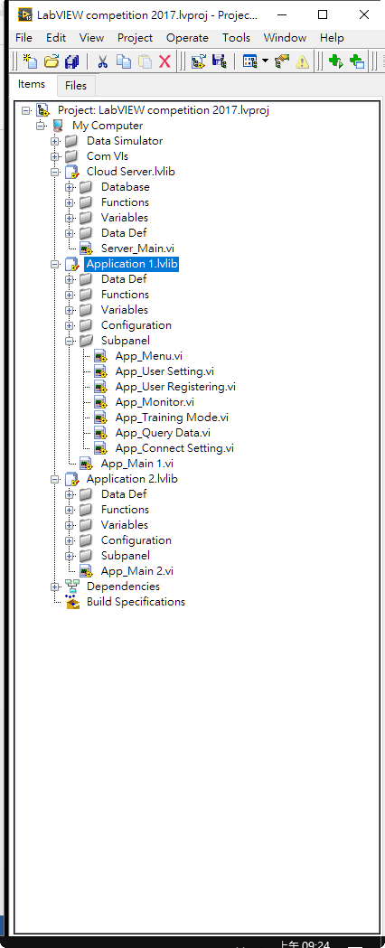

專案內資料夾皆採Virtual Folder，依功能可分:

1. **Data Simulator :** 放置題目提供的模擬訊號
2. **Com Vis:** 放置Cloud Sever和Application都會用到的共同VI
3. **Cloud Server.lvlib :** 放置伺服端程式

**3-1. Data Def :** 放置Data type definition的Control

**3-2. Functions :** 放置程式會用到的SubVI

**3-3. Variables:** 放置共用變數，如FGV或Grobal Varaiable。

**3-4. Database:** 放置客端數據、帳戶資料等系統檔案。

1. **Application 1.livlib :** 放置第一支客端端程式

**4-1. Data Def :** 放置Data type definition的Control

**4-2. Functions :** 放置程式會用到的SubVI

**4-3. Variables:** 放置共用變數，如FGV或Grobal Varaiable。

**4-4. Configuration:** 放置程式設定檔。

**4-5. Subpanel:** 放置動態呼叫的SubVI。

1. **Application 2.livlib :** 放置第二支客端端程式

**5-1. Data Def :** 放置Data type definition的Control

**5-2. Functions :** 放置程式會用到的SubVI

**5-3. Variables:** 放置共用變數，如FGV或Grobal Varaiable。

**5-4. Configuration:** 放置程式設定檔。

**5-5. Subpanel:** 放置動態呼叫的SubVI。

1. 程式使用說明
   1. 啟動伺服端程式

開啟Cloud Server.lvlib>>Server_Main.vi，如果沒有使用者登入，User Name清單上是空的。

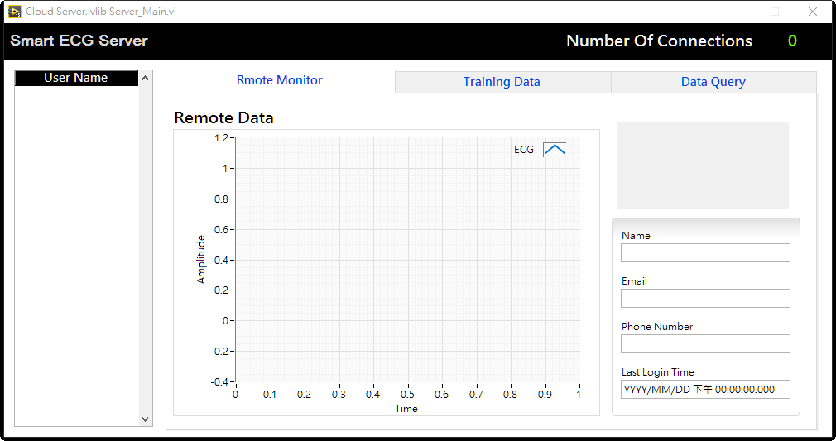

* 1. 開啟客端程式

開啟Application 1.lvlib>>App_Main 1.vi，客端程式開啟後會直接呼叫主選單到Subpanel上，各個選單的功能滑鼠移入後會有提示字元，從左到右分別是帳戶資訊(註冊帳戶)、監控系統、訓練模式和歷史數據查詢。

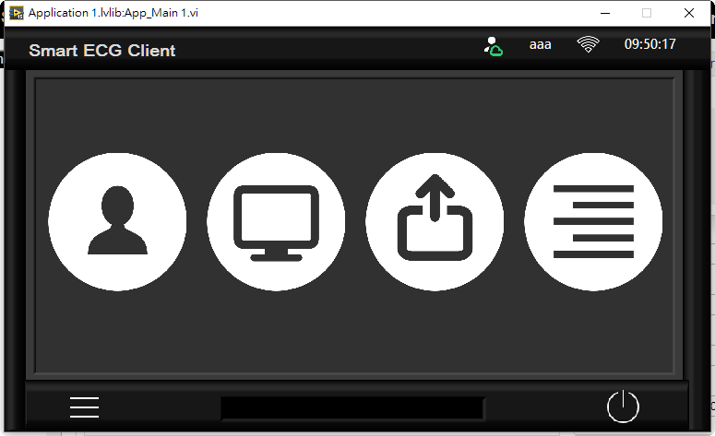

確認客端程式有無連線到伺服端，如果沒有連線到伺服端，會於右上圖誌和下方提示字元顯示。

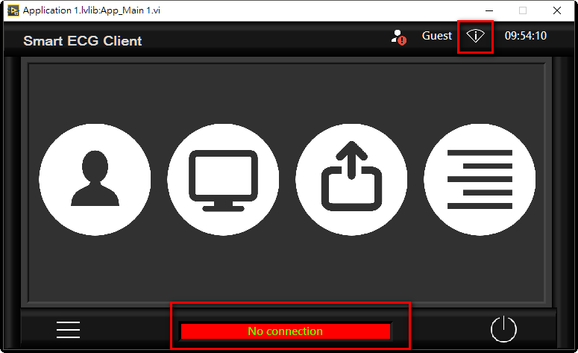

* 1. 客端重新連線功能

點選右上圖示

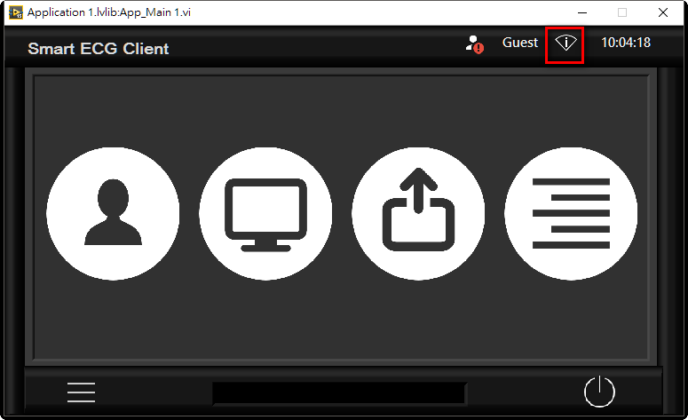

確定Server端的IP是否正確，或是Server_Main.vi有無被啟動，確認後請嘗試按下Conncet進行重新連線。

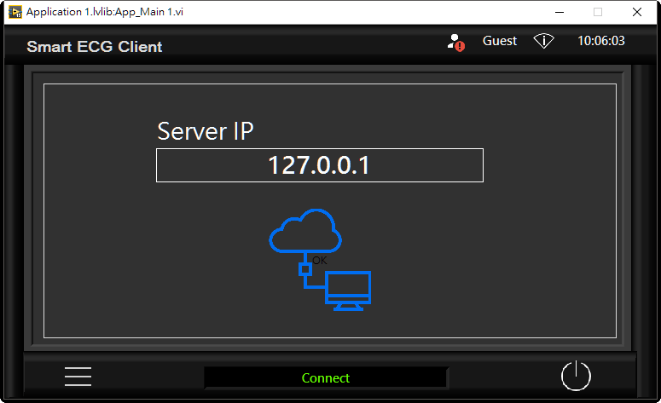

* 1. 帳號確認

如果為第一次登入系統，系統會判定為訪客身分，請點選右上圖示或主選單內的帳戶資料。

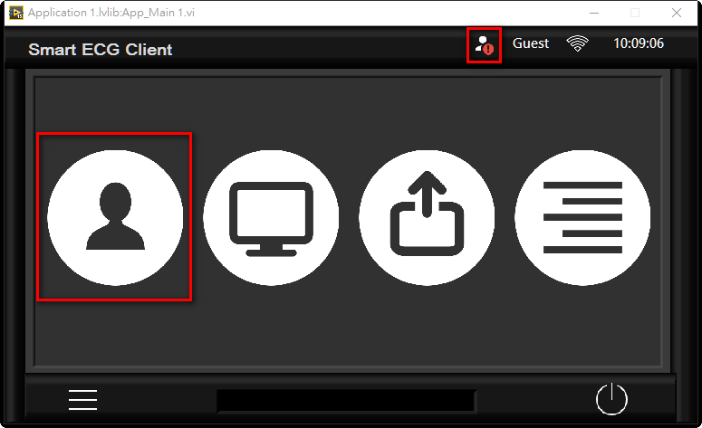

進入帳戶註冊頁面，請填入基本資料和上傳相片，User Name必須填入不得為空白，且如果User Name被註冊了，系統會顯示提示。

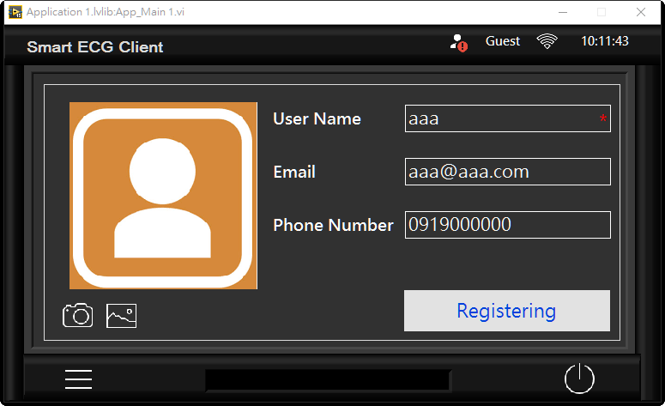

帳戶的相片可以選擇使用拍攝一張相片或匯入相片兩種，但注意指接接受32位元的彩色相片。

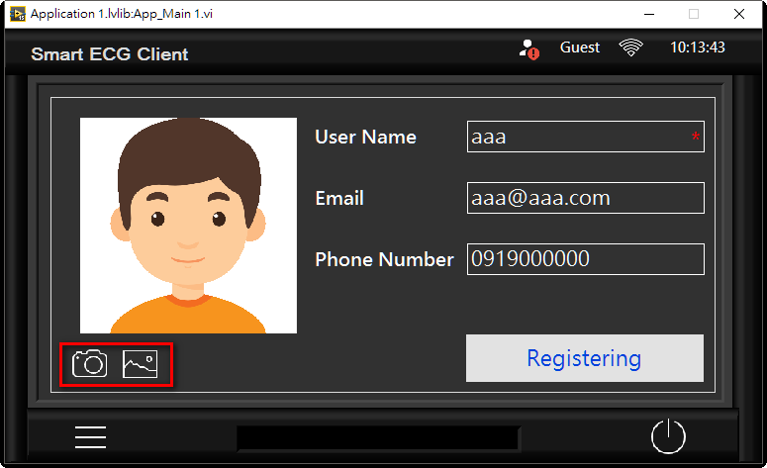

註冊成功後會顯示登入者的User Name在右上方。

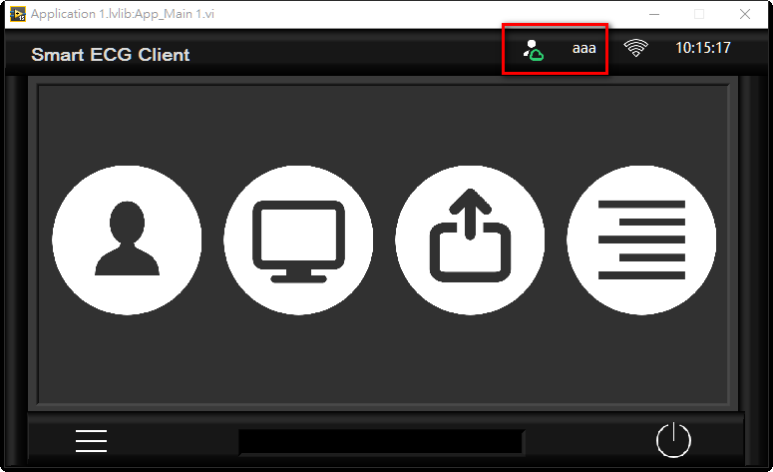

伺服端的User Name清單上會多了一筆登入資訊，代表成功把註冊帳號的資訊傳送給伺服端。

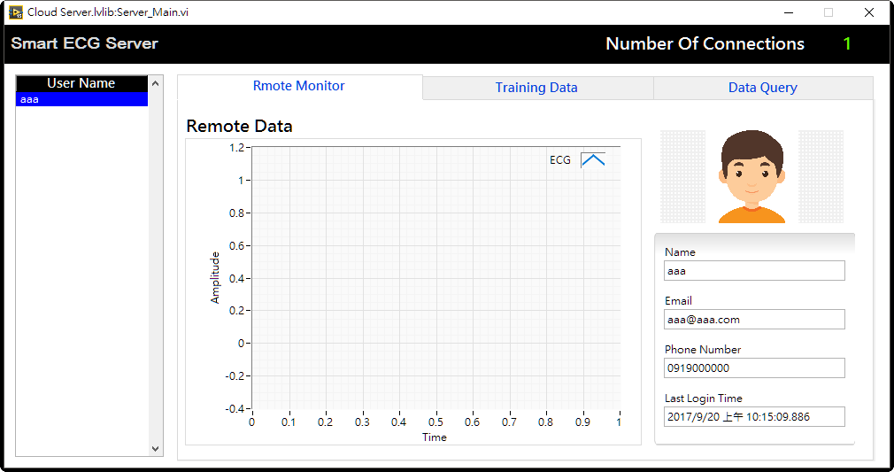

在成功登入後，點選帳戶資料可以看到註冊時的資訊和最後一次登入系統的時間，必要時始可以跟伺服端申請移除該帳號。

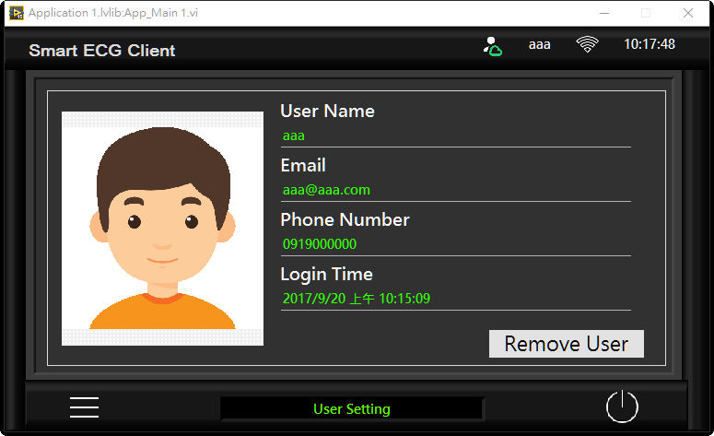

* 1. 訓練模式

在選單點選第三個功能鍵，即可進入到監控系統。

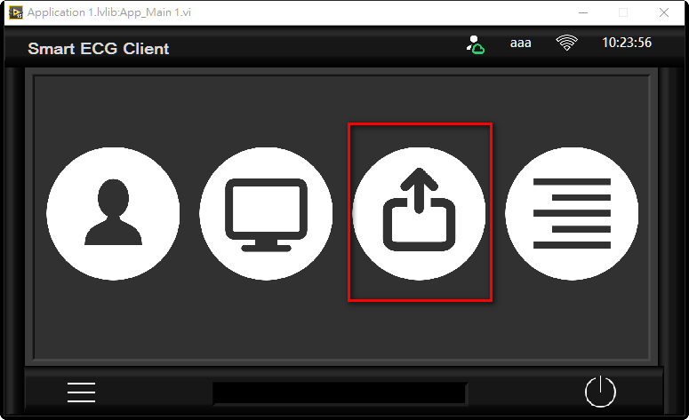

該功能是要將客端訊號數據傳送到伺服端進行訊號的檢測訓練，Training Times是設定該次訓練要上傳的資料筆數，樣本數越多，進行訊號判斷的準確度會越高，設定完Training Times之後，按下Start鍵即會開始上傳數據。

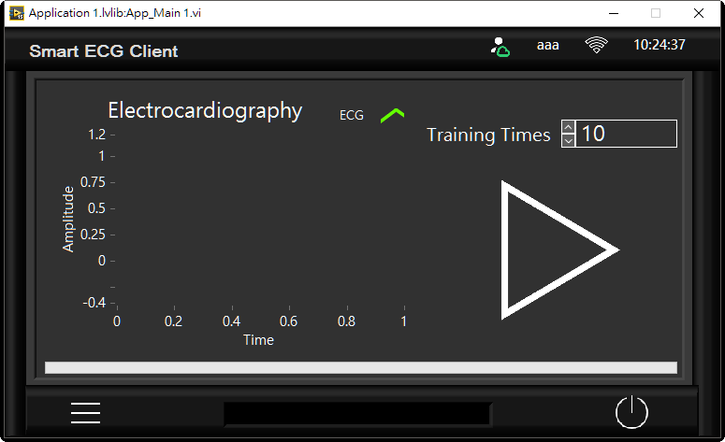

在伺服端可以查詢該帳號上傳的訓練數據和判斷結果。

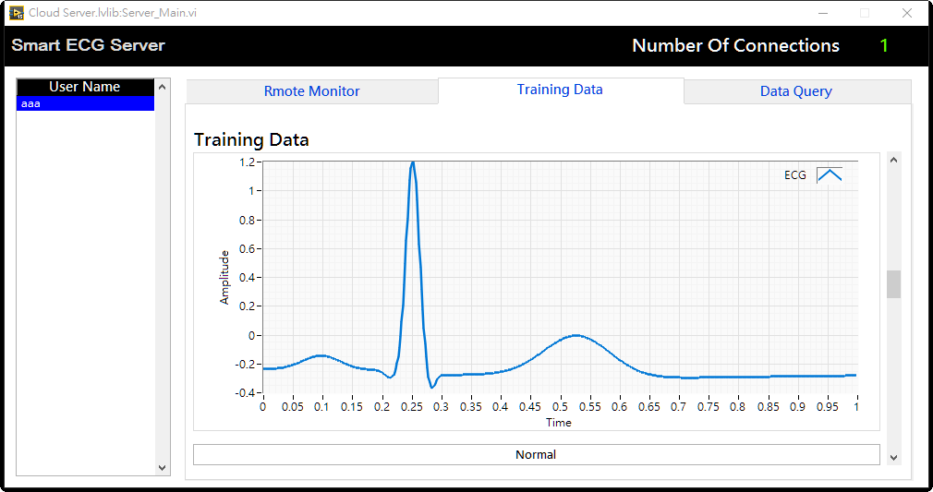

* 1. 監控系統

在選單點選第二個功能鍵，即可進入到監控系統。

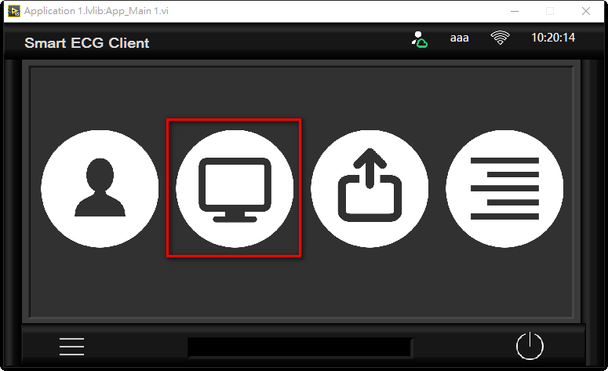

即時監控系統的一開啟預設是Live Mode，會不斷顯示擷取的訊號資料。

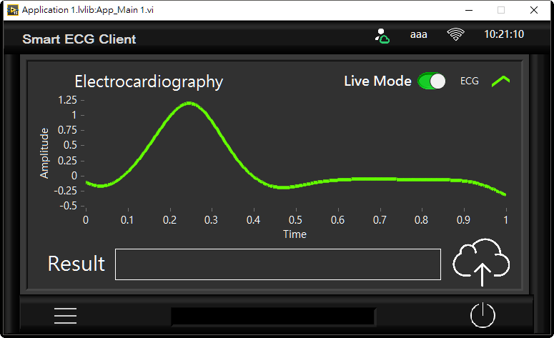

這時在在伺服端也可以同步看到該帳戶即時上傳的數據。

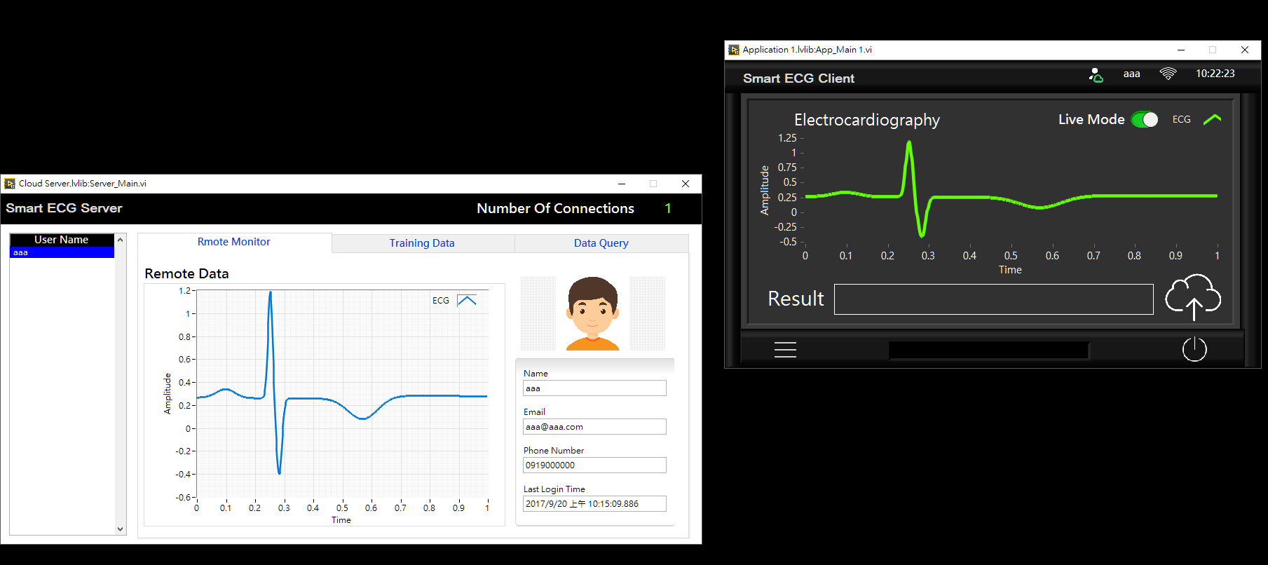

按下Update鍵之後，會將當前數據上傳一筆到伺服端進行檢測，如果事前沒有訓練資料，伺服端會回應提示。伺服端回傳的檢測結果和上傳的波型會顯示在畫面上，這時Live Mode會被強制中斷。

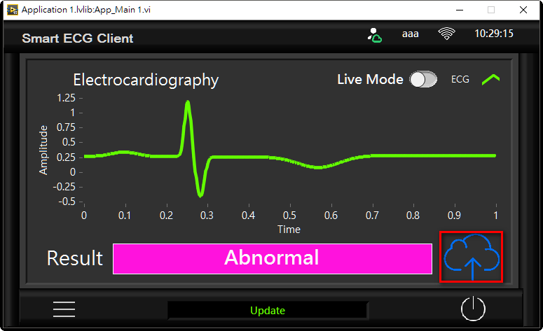

* 1. 歷史數據查詢

在選單點選第四個功能鍵，即可進入到監控系統。

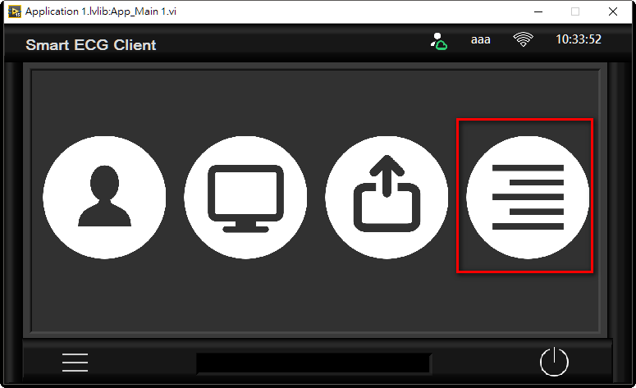

該頁面可以查詢之前上傳的檢測數據和檢測結果，依檢測時間來查詢每一筆數據。

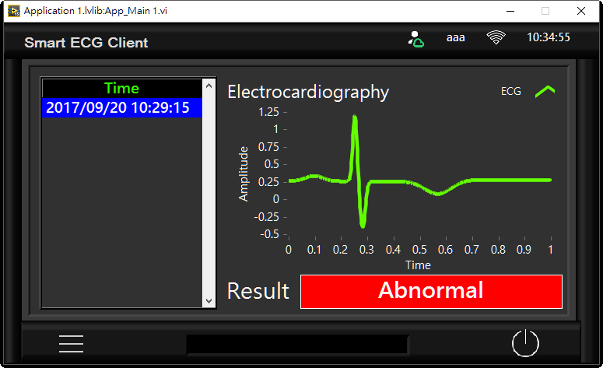

在伺服端也可以查詢該使用者的檢測數據。

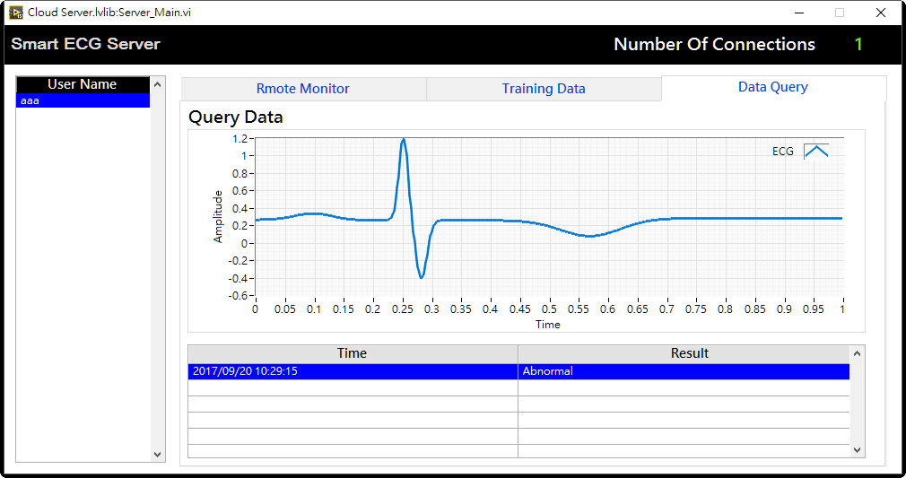

1. 檢測規則說明
   1. 訓練規則

訓練用的訊號被上傳到伺服端後，會使用Elliptic Filter把訊號上的雜訊濾除，之後再使用Peak Detector去找尋P波、R波和T波，如果找尋到三個波的鋒值且鋒值大小有在正常範圍之內，則判定為正常波形，反之則為不常波形。

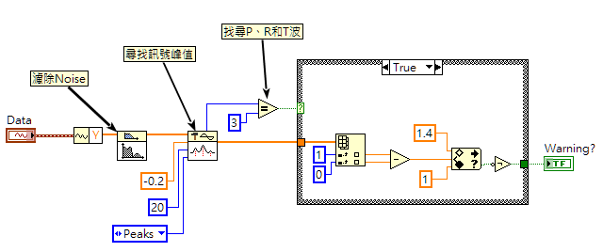

再將判斷完的波型和其結果儲存到伺服端的資料庫內。

* 1. 檢測比對方式

當客端上傳數據到伺服端進行檢測時，會先把之前訓練過的訊號波型從資料庫中讀出，並逐一和上傳資料進行比對，比對的方式是用Correlation Coefficient，找尋最大的相關係數，並把符合最大相關係數的訓練資料挑出，並回傳其訓練結果。

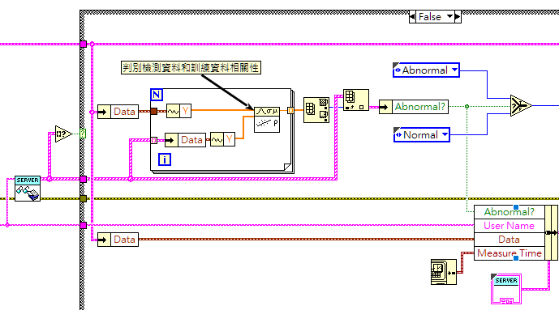

1. 對伺服端進行多連線測試

同時開啟

* 1. Cloud Server.lvlib>>Server_Main.vi
  2. Application 1.lvlib>>App_Main 1.vi
  3. Application 2.lvlib>>App_Main 2.vi

確認伺服端程的連線數為2，且User Name List內有兩位使用者即可，此刻即可以測試軟體個功能。

